吉沢地区自治会連合会
吉沢地区地域運営協議会
吉沢歴史クラブ

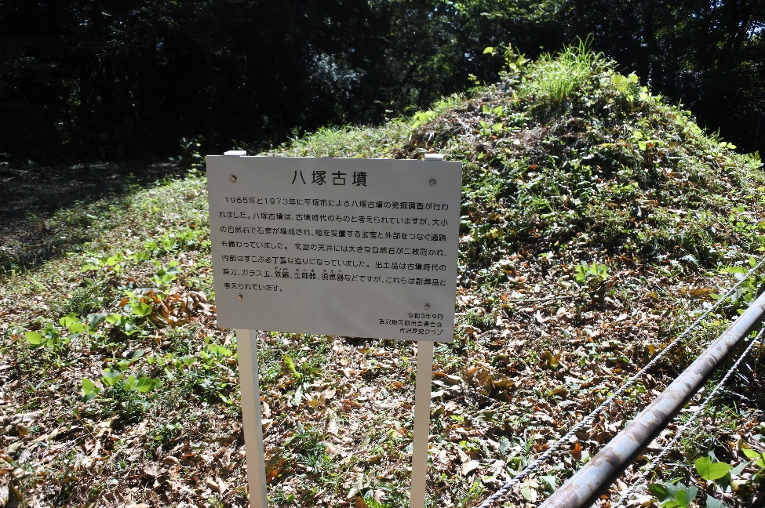
「きさわ歴史散歩」史跡案内板設置について（お知らせ）

時下、益々ご清栄のこととお喜び申し上げます。
この度、吉沢地区自治会連合会・吉沢地区地域運営協議会および吉沢歴史クラブが協働して、下記の通り吉沢の史跡案内板を設置しましたので、ご案内いたします。
ともすれば、忘れ去られる可能性もある、吉沢の史跡に案内板を設置することにより、その歴史を次世代に伝え、郷土愛を一層深めるとともに、地域の活性化の一助になればとの思いから、関係する皆様のご協力も頂き、設置させて頂きました。
八塚古墳
八塚古墳
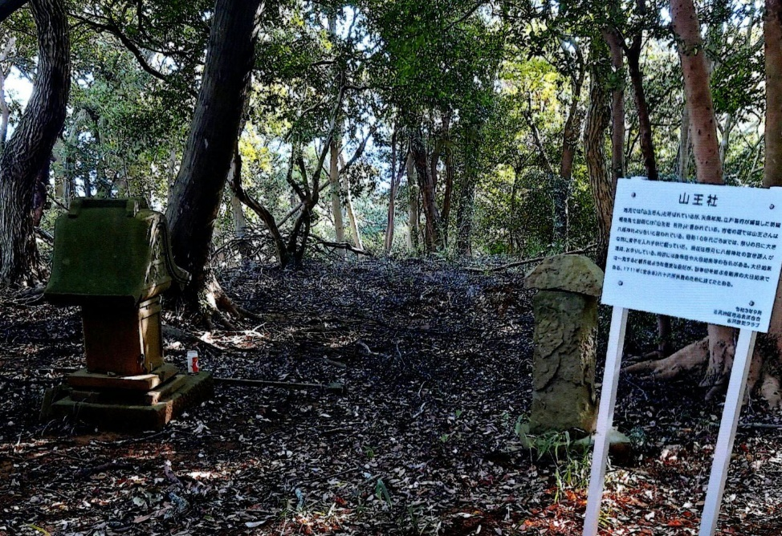
お近くをお通り際には、是非ご覧いただきます様お願いいたします。
記
１．設置場所：別紙マップご参照
２．史跡名称：敷石遺跡、泣き石、八塚古墳、宗海寺跡、山王社
３．史跡説明：別紙案内文ご参照
以上
山王社
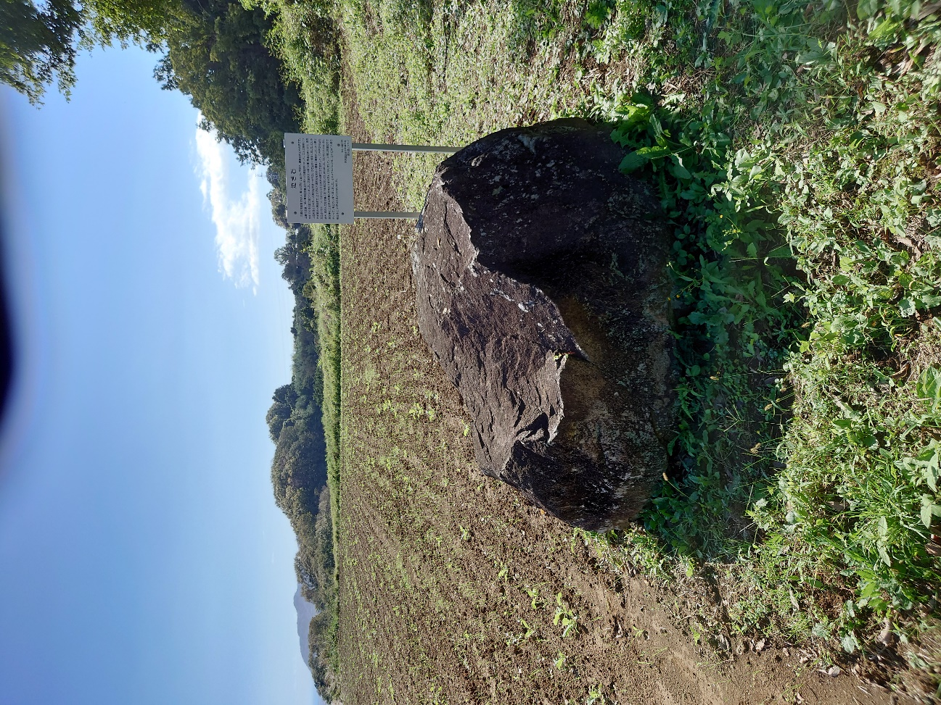
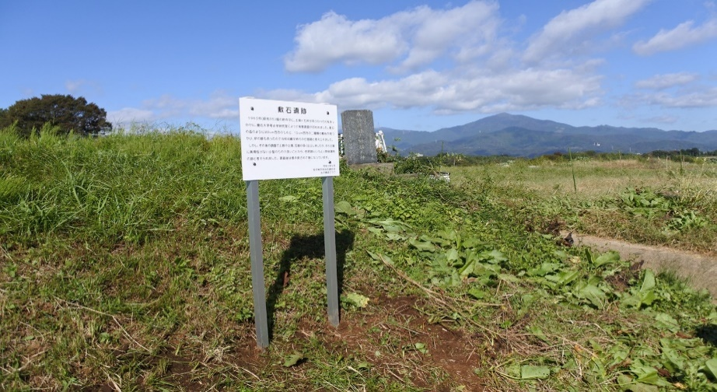
＜現地写真＞

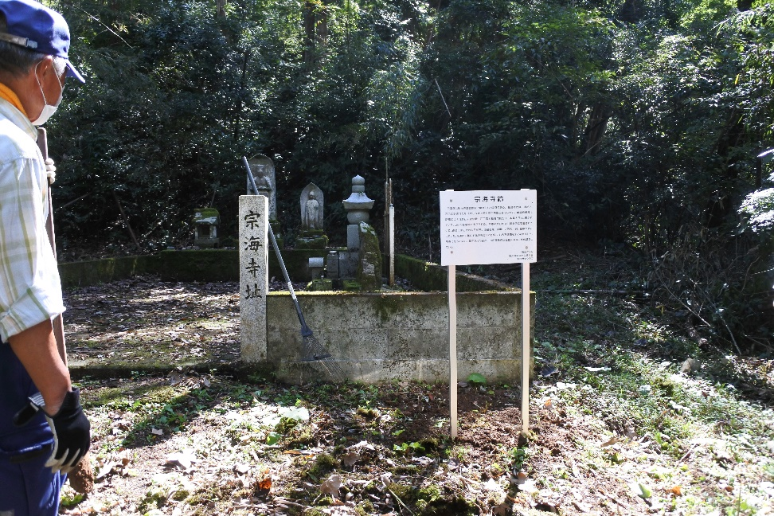
泣き石
宗海寺跡
敷石遺跡

